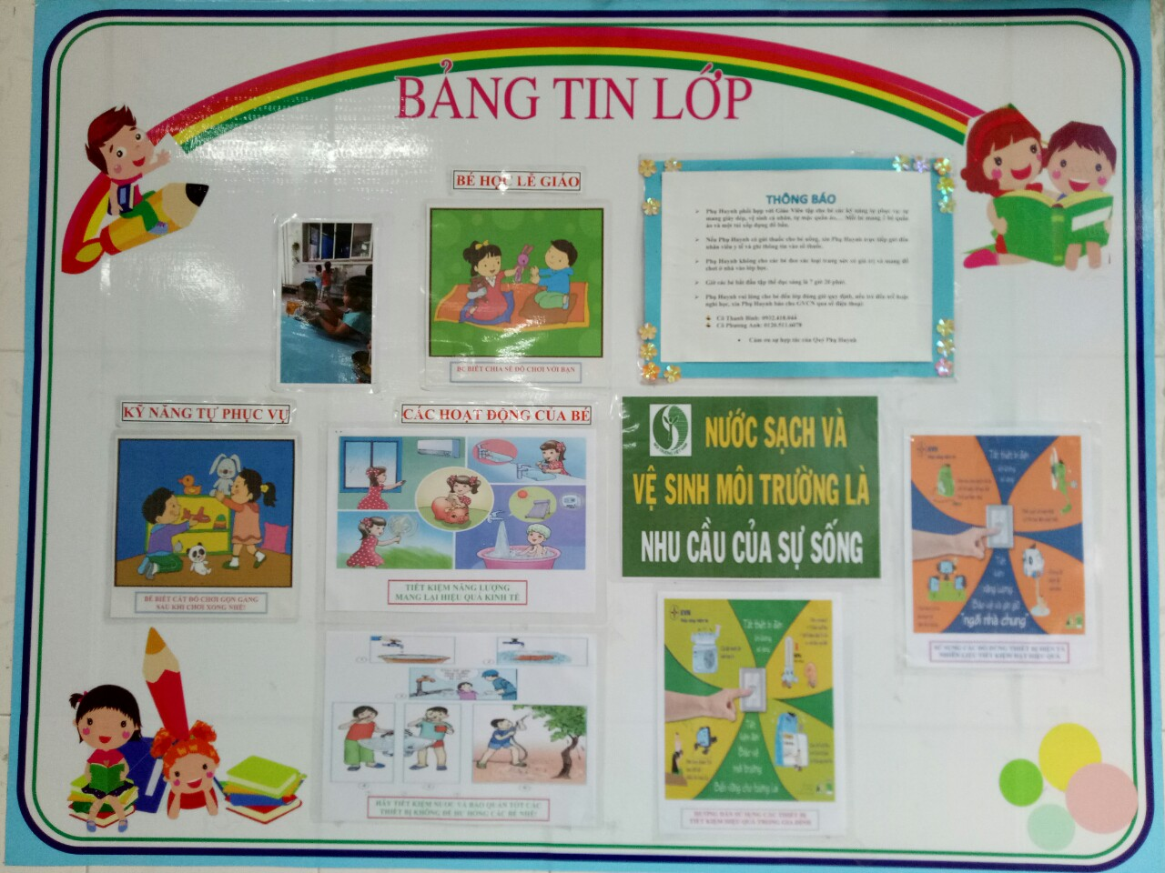
Trường Mầm Non 13 tổ chức “Hoạt động bảo vệ môi trường hướng tới sử dụng tiết kiệm nước và năng lượng”. Sau đây là hình ảnh hoạt động mẹ và bé.

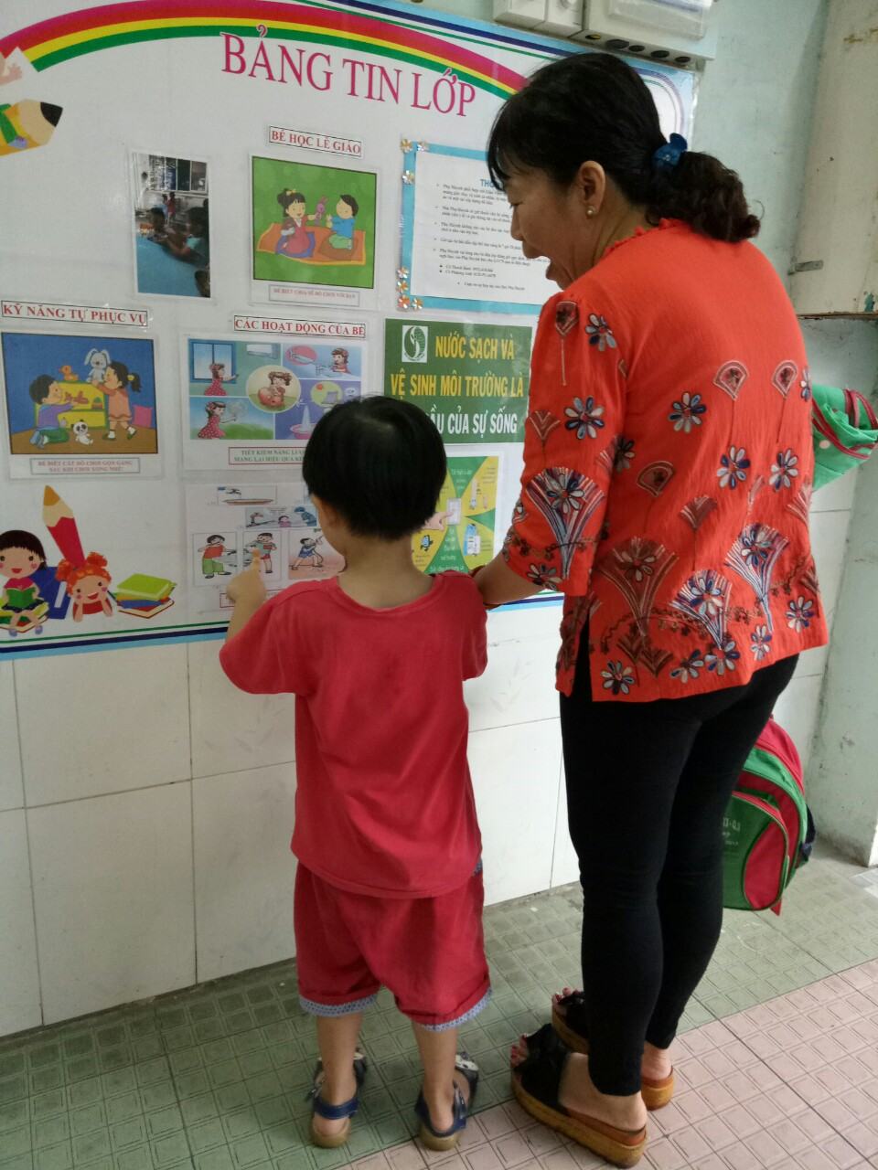

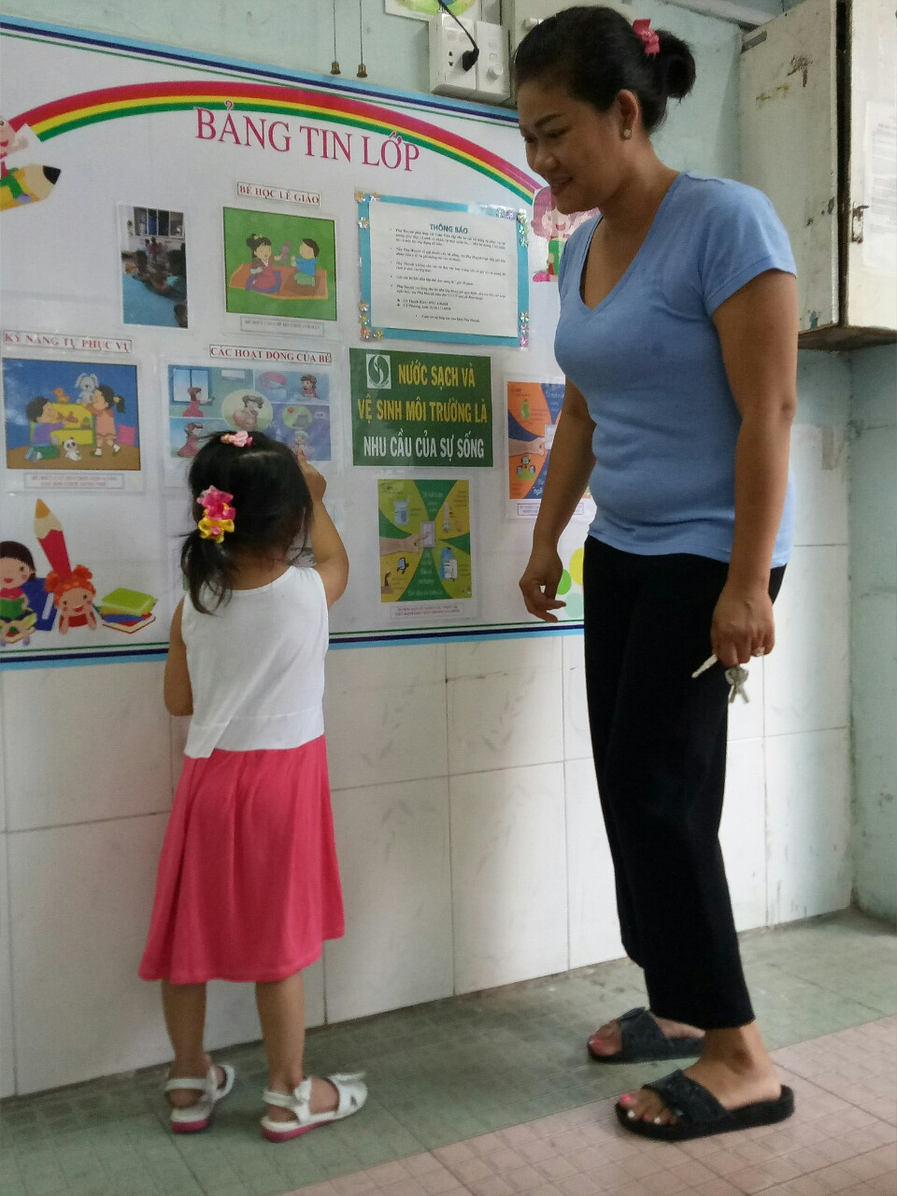
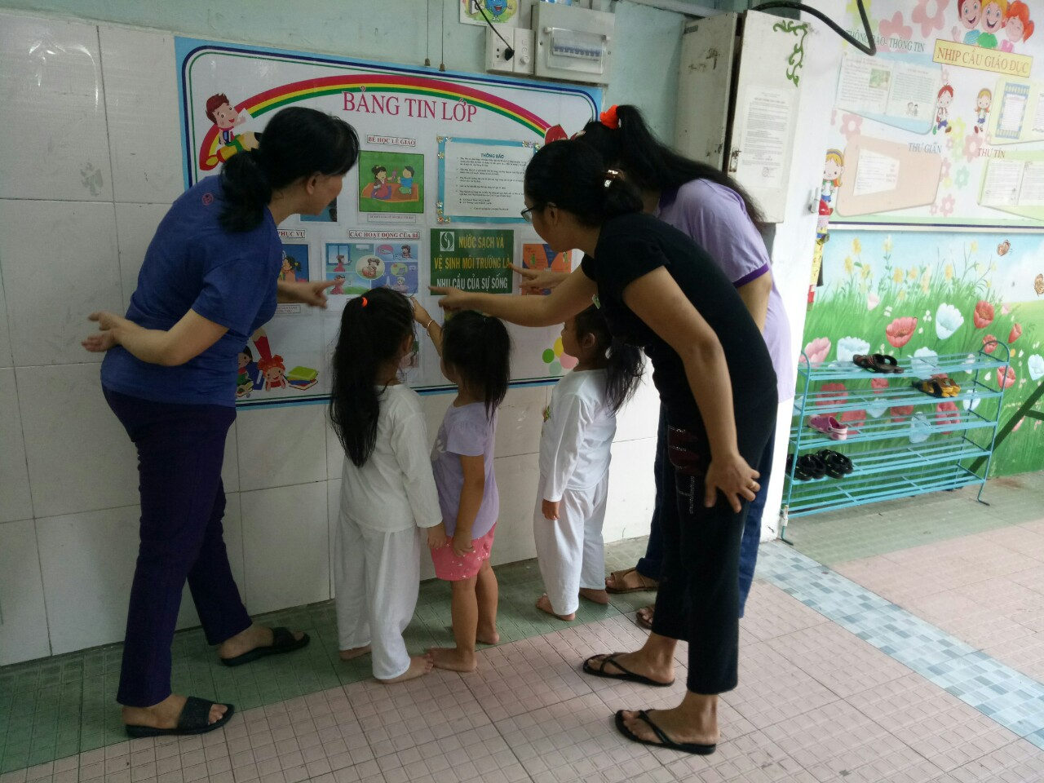

CÁC BÉ LỚP MG 3 TUỔI CÙNG MẸ XEM BẢN TIN NHÉ!

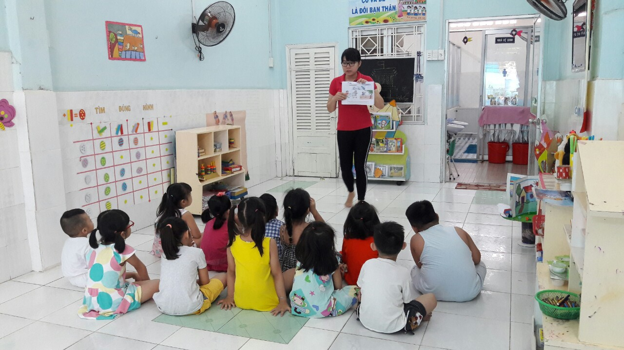
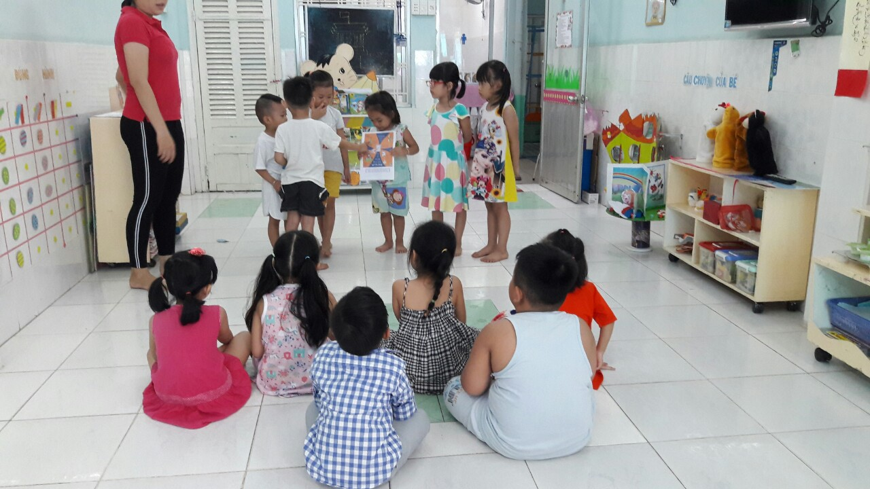
CÁC BÉ LỚP 4 TUỔI TÌM HIỂU VỀ TIẾT KIỆM NĂNG LƯỢNG MANG LẠI HIỆU QUẢ KINH TẾ.

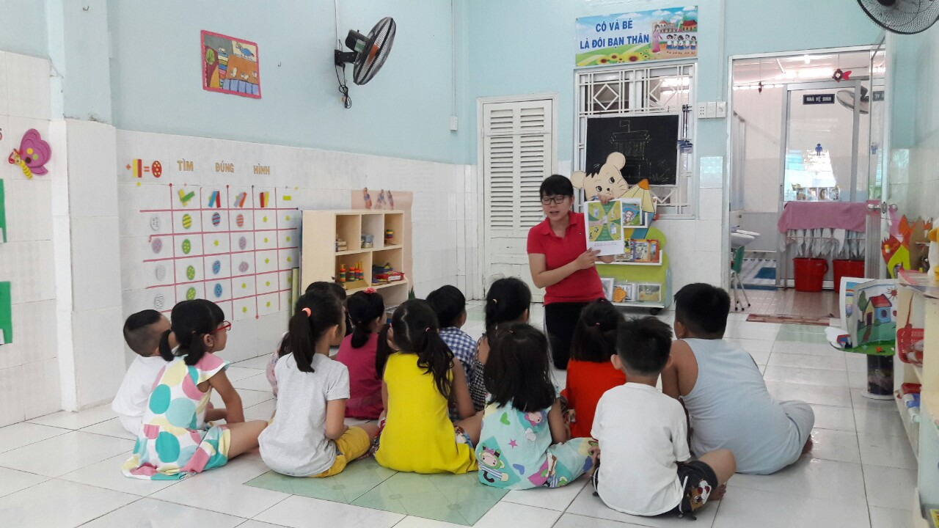
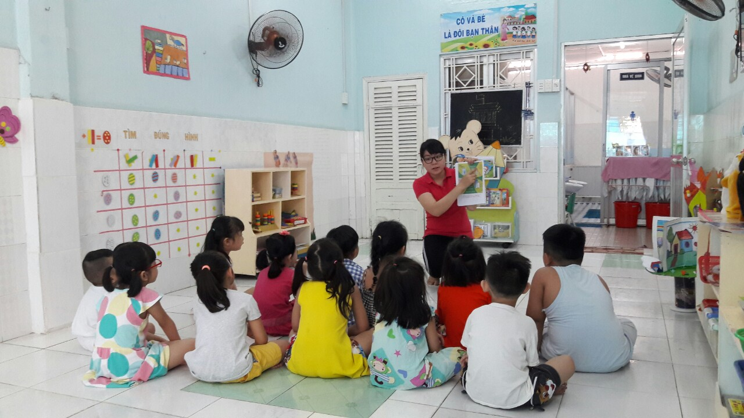
GV CHO TRẺ XEM MỘT SỐ HÌNH ẢNH VỀ TIẾT KIỆM NĂNG LƯỢNG. TẮT KHI KHÔNG SỬ DỤNG.

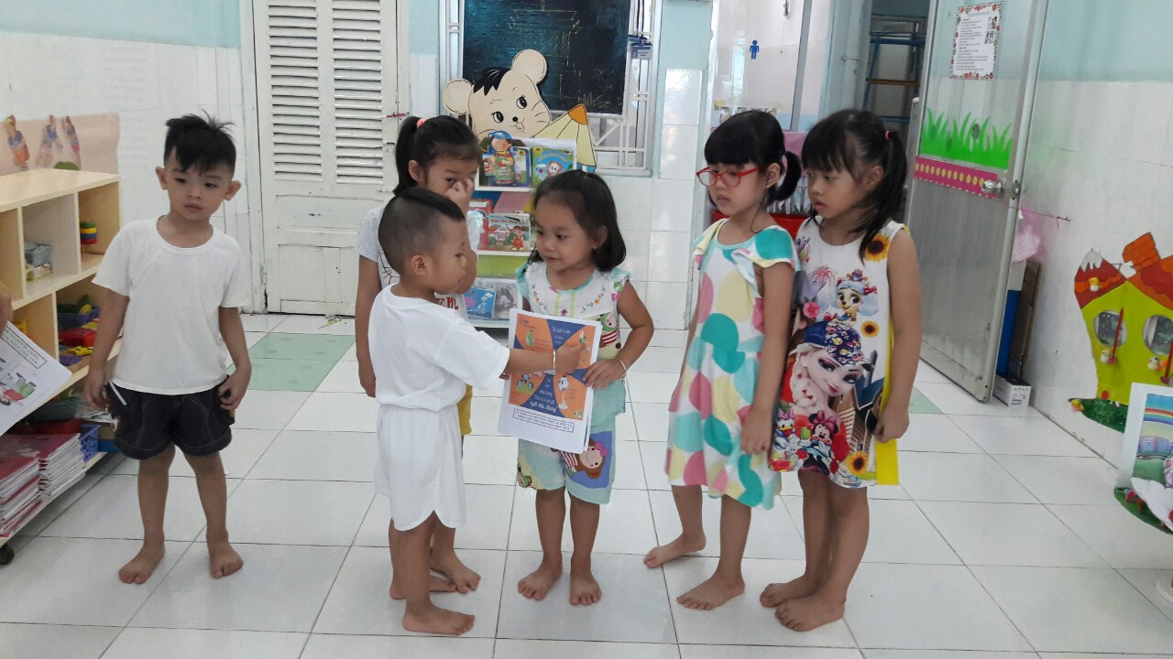
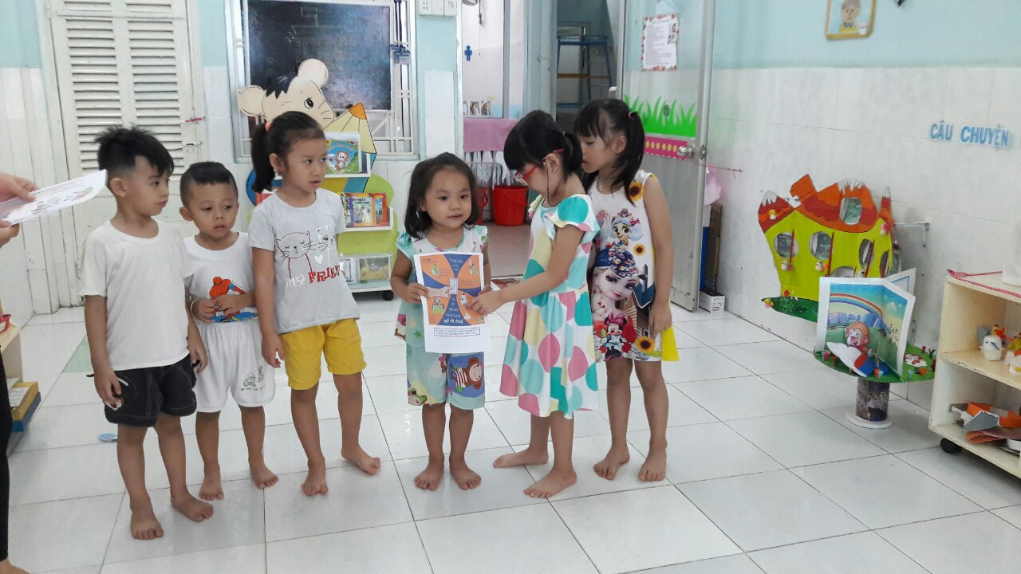
BÉ LÀM GÌ ĐỂ GIÚP MẸ
TIẾT KIỆM ĐIỆN HƠN?

